Pielikums Nr. 1

Madonas novada pašvaldības domes

31.10.2024. lēmumam Nr. 632

(protokols Nr. 22, 18. p.)

Zemes vienības ar kadastra apzīmējumu 7058 010 0104 sadalīšanas shēma\*

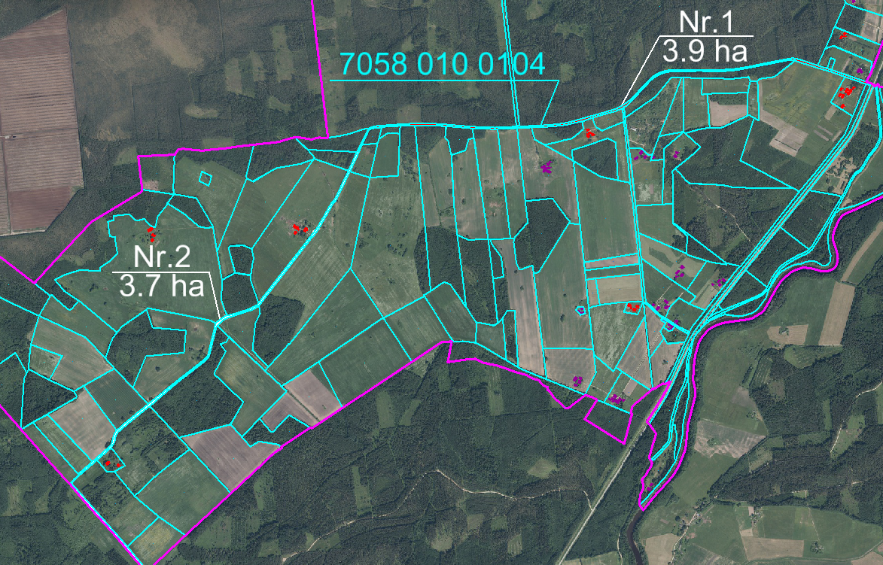

Datu avots <https://www.lvmgeo.lv/kartes> (Dati no VZD, LGIA, SIA “Karšu izdevniecība Jāņa Sēta) 2024. gada informācija

\*Shēmā norādītās platības tiks precizētas veicot zemes vienību kadastrālo uzmērīšanu.

Projektētās zemes vienības Zemes vienības esošā robeža